Primer repositorio

Haz un primer proyecto GitHub en el que expliques las herramientas que hemos visto en clase, sus instalaciones y su uso, incluido el propio GitHub.

El primer paso es ir al navegador ya sea google chrome microsoft edge o el que tengas y poner en el buscador: Git (git-scm.com)

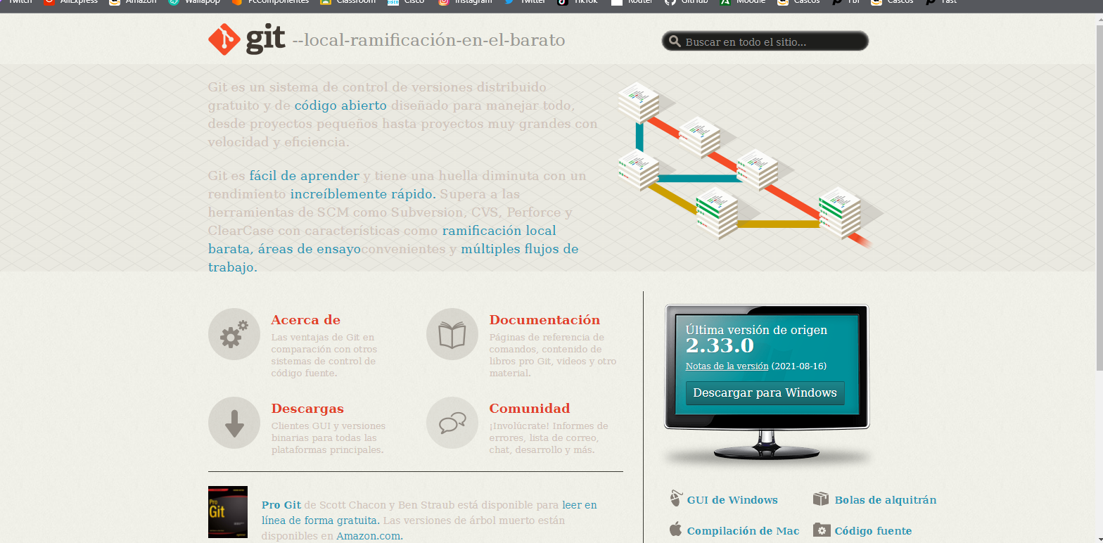

Cuando te salga eso clicas en descargar la ultima version de git hub, directamente te descarga la opción mas recomendable dependiendo de tu pc. Una vez que se haya descargado nos dirigimos a la carpeta de descargas e iniciamos el exe y se nos comenzara a descargar

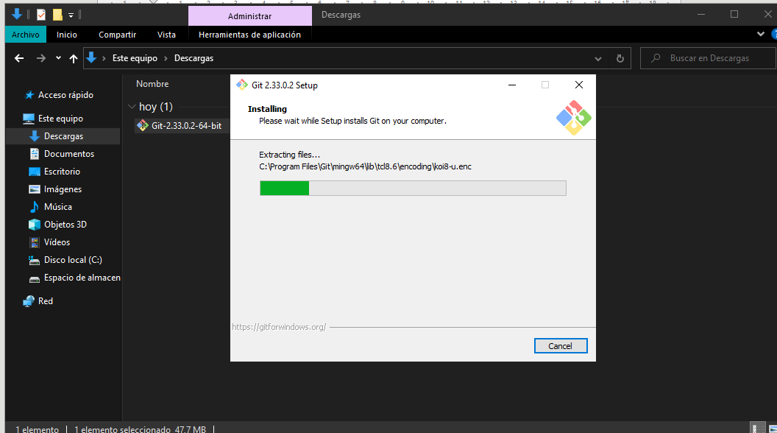

Una vez instalado el git nos dirigimos a powershel y escribimos git –version, ahi nos saldra la version que tenemos instalada y si nos lo reconoce bien

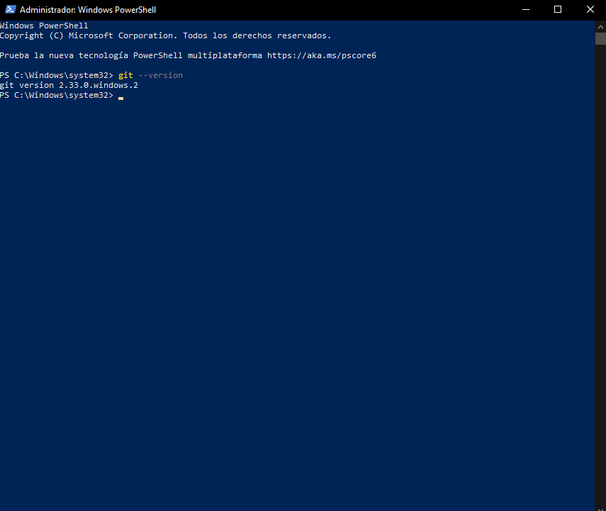
Nos dice la ultima version que hemos instalado en este caso la 2.33.0

A continuación ponemos en powershell git para iniciar los comandos esto hay que hacerlo cada vez que enciendas el ordenador.A continuacion al crear las carpetas doc y src con algun archivo en este caso en doc de pdf y src de documentos de texto el enlace de esa carpeta lo pegamos lo pegamos en powershell y antes tenemos que poner cd y el enlace de donde se ubican esos archivos

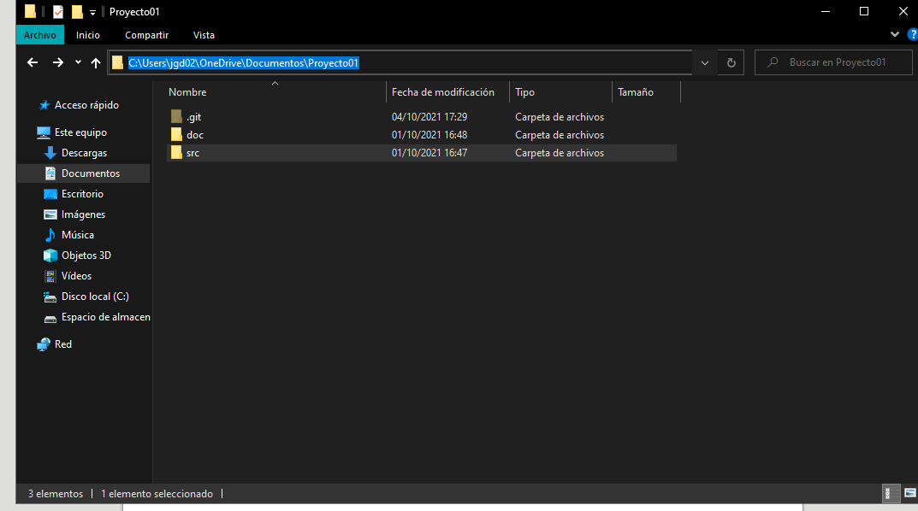

Escribimos cd y el C:\Users\jgd02\OneDrive\Documentos\Proyecto01

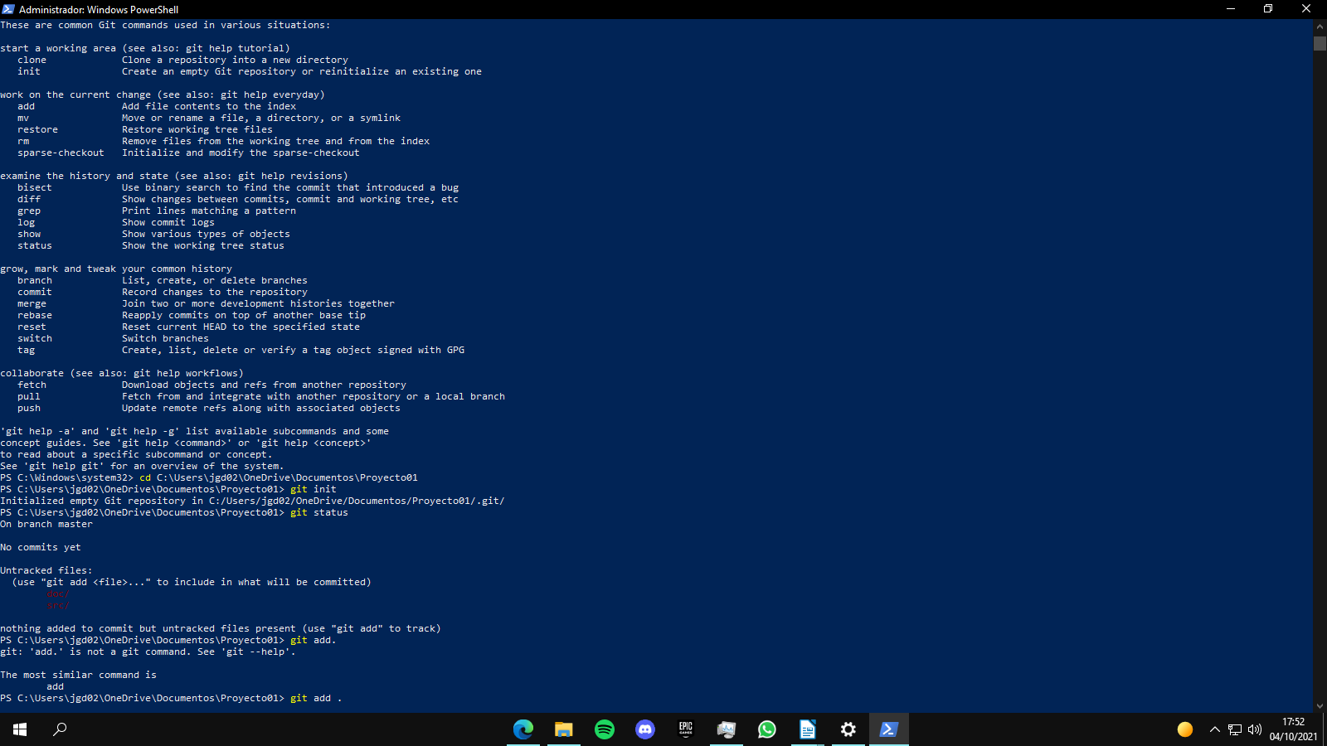
A continuacion ponemos git init y se nos crea una carpeta oculta llamada .git, si no nos aparece tenemos que darle a “vista” y seleccionar elementos ocultos y nos aparecera.Luego ponemos git status y nos sale si nos detecta cosas nuevas y nos reconoce en verde lo que antes nos salia en rojo. A continuacion ponemos git commit -m “primera subida” y nos pide uestro gmail y nuestro nombre de usuario

